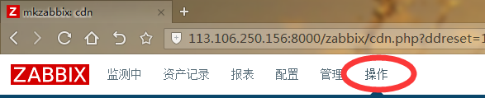

主要针对此模块下的节目和交互进行修改优化

要求风格统一，操作方便

具体负责人是张智超和江龙，子模块操作不懂的可以问他们，子模块名字修改下，有点让人看不懂

子模块访问的时候有的会新创建标签页，有点在本标签页显示，这个和江龙和张智超沟通下，需要根据thinkphp的特性决定是创建新标签页好还是本标签页显示好些

1. 这两个可以自由设计
2. 下

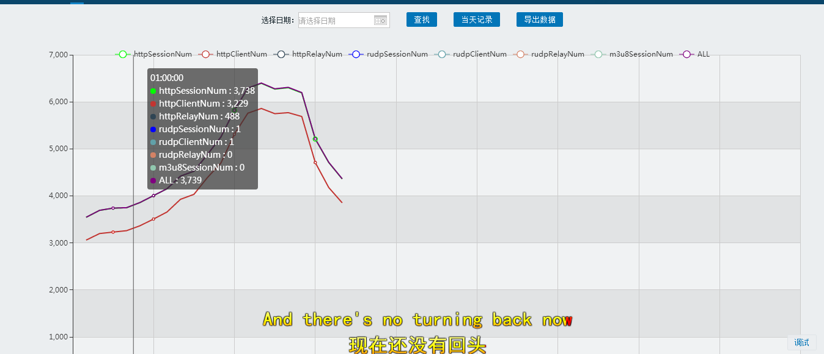

布局简单调整下，曲线图是zabbix自带的，不要求修改了，要不改动太大

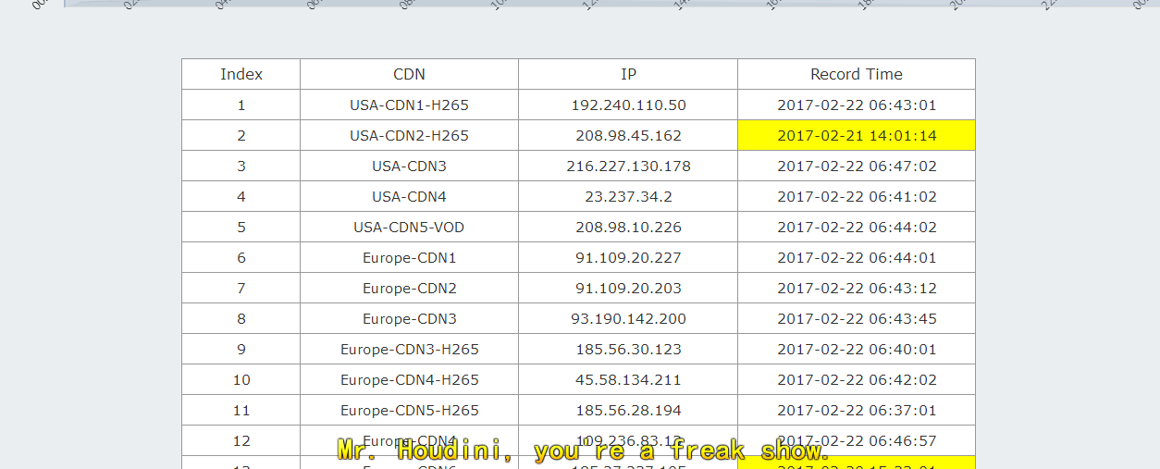

这个可以考虑放在第二页中，或者其他方式

1. 

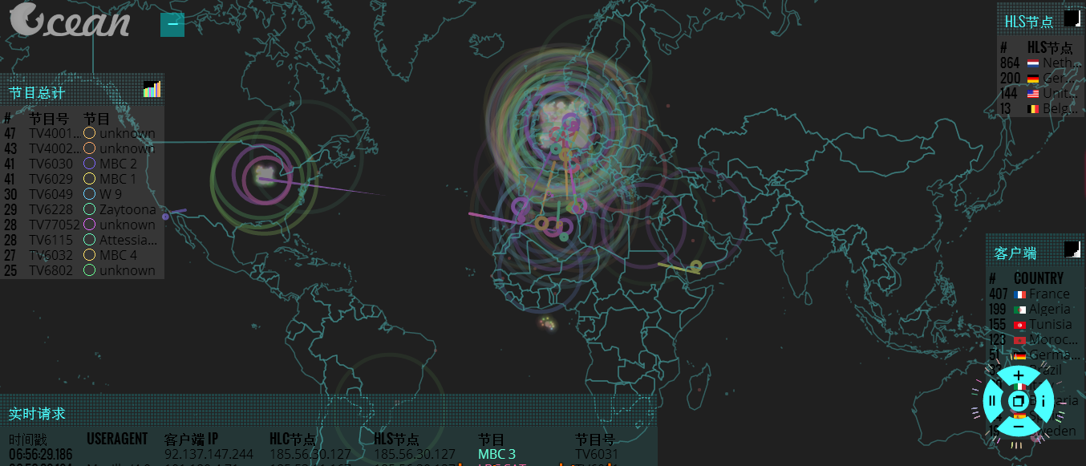

这两个用的第三方的插件，界面可能修改不了，这个王清清知道，问问她

1. 访问热力图

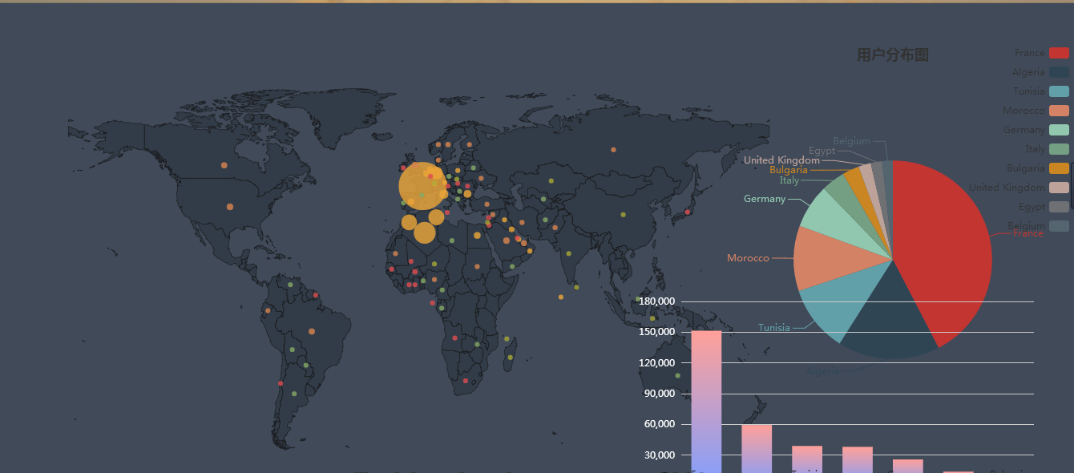

有点丑

1. 

丑

1. 

丑

1. 丑
2. 丑
3. 后面的都丑，统一下风格就好